" جرت فميسوغن عقيدة "
(١۲ فيبرواري ٢٠١٦ / ١٤٣٧ ﻫ ٣ جماد الأول)

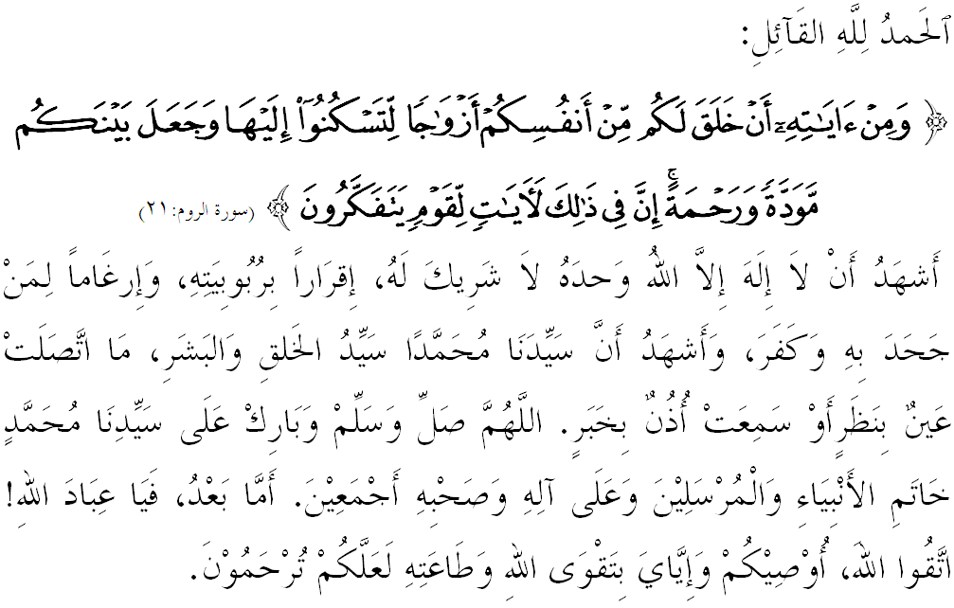
سيداغ جمعة يغ درحمتي الله،
ساي مغيغتكن ديري ساي دان مثرو سيداغ جمعة يغ دكاسيهي سكالين، ماريله سام۲ كيت منيغكتكن كتقوأن كيت كفد الله سبحانه وتعالى دغن سبنر۲ تقوى سرتا ملقساناكن سضالا فرينتهث دان منجاءوهي سضالا لارغنث. سسوغضوهث، هاث دغن جالن تقوى سهاج دافت ممندو كيت برأوليه رحمة دان كبركتن هيدوف ددنيا دان دأخيرة. منبر هاري اين اكن ممفركاتاكن خطبة برتاجوق: "جرت فميسوغن عقيدة".
سيداغ جمعة يغ درحمتي الله،
إسلام تيدق منولق اف سهاج فركارا يغ باءيق سماد دري بارت اتاو سباضايث. افاتهلاضي جك فركارا اين بركاءيتن دغن نيلاي بركاسيه سايغ. كيت منريما دان مراعيكن هاري ايبو دان هاري باف يغ مغيغتكن كيت تنتغ ارتي كاسيه سايغ دان فغوربانن مريك كفد كيت. نامون، فد ماس يغ سام إسلام برتضس منولق سسواتو يغ داتغ والاو فون دري تيمور، جك اي جلس برتنتاغن دغن فرينسيف دان عمالن اضام إسلام. اي بوكن فرسوءالن اتاو ايسو اصل تمفت كداتاغن سسواتو سمبوتن، سسواتو فرايأن دان كراعيان ايت، تتافي عمالن اتاو ريتوال يغ دلاكوكن اونتوق مراعيكن هاري۲ ترتنتو ايت.
حقيقتث، إسلام بوكن اضام يغ مثكت اتاو مغهالغ اونتوق فغانوتث ملواهكن كاسيه سايغ تتافي اف يغ دسكت اداله فربواتن معصية يغ دلاكوكن سماس مثاتاكن كاسيه سايغ ايت. دان اف يغ فستي، سمبوتن هاري ؤلنتيني جلس تراره كفد عمالن معصية يغ برلندسكن عادة جاهلية يغ ترخلا دان مغاره كفد كروسقكن عقيدة اومت إسلام.
كونسيف سايغ مغيكوت نراخ دان سومبر إسلام، تيدق دباتسكن فد هاري۲ ترتنتو، تتافي اي دسوبوركن فد ستياف هاري دان ستياف كتيك. لنترن ايت، إسلام مغحرامكن كبنخين، كظاليمن، فرموسوهن، فنيفوان دان سموا فركارا يغ بوليه مغهاكيسكن كاسيه سايغ سسام مأنسي; تيدق كيرا سسام مسلم، اتاوفون دغن مريك يغ بوكن براضام إسلام. فرمان الله سبحانه وتعالى ددالم سورة الروم ايات 21:
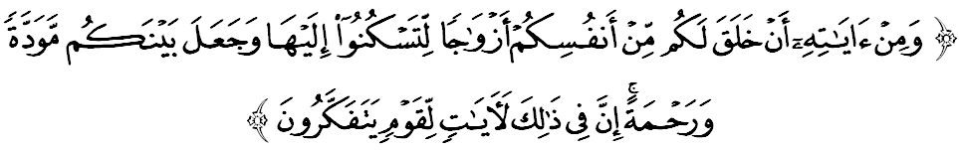مقصودث: "دان دانتارا تندا۲ يغ ممبوقتيكن ككواسأنث دان رحمتث، بهاوا دي منخيفتاكن اونتوق كامو (واهاي قوم للاكي)، استري۲ دري جنيس كامو سنديري، سوفاي كامو برسنغ هاتي دان هيدوف مسرا دغنث دان دجاديكنث دانتارا كامو (سوامي استري) فراساءن كاسيه سايغ دان بلس كاسيهن. سسوغضوهث يغ دمكين ايت مغندوغي كتراغن۲ (يغ منيمبولكن كسدرن) باضي اورغ۲ يغ برفيكير."
جلسث، منريما دان مغعملكن إسلام سباضاي خارا هيدوف اداله فرلو دلقسانكن اوليه سلوروه اومت إسلام، دمي ممبوقتيكن كتولوسن دان كيقينن كيت كفد اجرن سوخي يغ دباوا اوليه نبي محمد صلى الله عليه وسلم.
سيداغ جمعة يغ درحمتي الله،
سمبوتن هاري ككاسيه يغ داداكن فد تاريخ 14 فيبرواري مروفاكن هاري يغ دأغضف كرامت اوليه فاسغن۲ يغ سدغ برخينتا. هاري اين دأغضف سباضاي ساتو ماس اونتوق مغإشتهاركن كتولوسن خينتا كفد فاسغن ماسيغ۲. جوسترو، فد هاري اين مريك اكن مماكاي فاكاين يغ ترباءيق دان برورنا ميره، برتوكر۲ هدية دايكوتي فمبرين بوغا روس ميره. مريك جوض توروت ممادو كاسيه دغن برخندا دمرات۲ تمفت سهيغض ترجاديث معصية يغ برتنتاغن دغن شرع دمي اونتوق ممبوقتيكن كاسيه دان سايغ ترهادف فاسغن ماسيغ۲.
اف يغ مثديهكن، منجلغ بولن فيبرواري تردافت فلباضاي سيمبول، اعلان دان اكتيؤيتي يغ ممفروموسيكن هاري ترسبوت. مالهن تردافت فيهق دان فوست هيبورن سفرتي كلب۲ مالم اتاو كلومفوك۲ كخيل يغ مناوركن اخارا معصية يغ مغوندغ كفد كرونتوهن اخلاق دان ضجالا سوسيال. سدركه كيت بهاوا ؤلنتيني داي ايت دامبيل سمفنا فريستيوا فمبونوهن سأورغ للاكي يغ برنام ؤلنتيني يغ برتليغكه دغن فمرينته روم كتيك ايت، راج كلاوديوس يغ ممرينته فد 268 - 270 مسيحي. بهكن سباضاي سيمبول كاضوغن، كتابهن، كبرانيان دان كفاسرهن ؤلنتيني، فارا فغيكوتث تله ممفرايغتي كماتينث منجادي سواتو أوفاخارا كاضامأن.
سيداغ جمعة يغ دملياكن،
ؤلنتيني داي اين اداله بربيذا دغن فرايأن يغ دبنركن اوليه إسلام دان تيدق سام سباضايمان سمبوتن هاري فكرجا، هاري كانق۲، دان هاري كصيحتن. ؤلنتيني داي اين، تيدق لاين هاث برخورق كفرخايأن اتاو عنصور انيميسما يغ برأوسها مروسقكن عقيدة اومت إسلام يغ برتوفيغكن فرخينتأن دان كاسيه سايغ. جوسترو، جاوتنكواس فتوى مجليس كبغسأن باضي حال إحول إسلام مليسيا كالي ك-71 يغ برسيداغ فد 22 هيغض 24 نوؤيمبر 2005 تله مموتوسكن بهاوا عمالن مراعيكن هاري ؤلنتيني تيدق فرنه دانجوركن اوليه إسلام. ماله، روح فرايأن ترسبوت يغ برخمفور دغن فربواتن معصية اداله برخغضه دان دلارغ اوليه إسلام.
جلسث، دالم إسلام تيدق اد هاري۲ ترتنتو باضي مراعيكن ككاسيه. بهكن سبنرث إسلام امت منيتيكبرتكن سوءال كاسيه سايغ دان ستياف هاري مروفاكن هاري كاسيه سايغ. إسلام منولق كونسيف كاسيه سايغ يغ تركندوغ دالم هاري ؤلنتينيس اين كران تردافتث عنصور ريتوال كاضامأن يغ بوليه مغضوضت عقيدة اومت إسلام. دالم فركاءيتن حال اين، عائشة رضي الله عنها تله مروايتكن بهاوا رسول الله صلى الله عليه وسلم تله برسبدا:
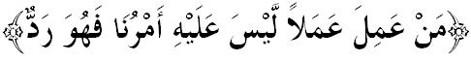
مفهومث: "سسيافا يغ مغعمالكن فركارا يغ بوكن دري عمالن كامي، مك اي دتولق." (حديث رواية مسلم)
سباضاي مسلم، افاكه كيت اكن منخونتوهي سسواتو ايت تنفا مثياسات دري سومبرث يغ صحيح؟. ايغتله بهاوا الله سبحانه وتعالى تله مغأنوضرهكن كيت نعمت عقل دان هاتي، اضر كيت ميقيني دان برايمان كفداث. فرمان الله سبحانه وتعالى دالم سورة الإسراء ايات 36:
مقصودث: "دان جاغنله كامو مغيكوتي اف يغ كامو تيدق ممفوثاءي فغتاهوان تنتغث. سسوغضوهث فندغرن، فغليهتن دان هاتي نوراني سمواث ايت اكن دفرتغضوغجوابكن.“
برداسركن ايات اين، "ممفوثاءي فغتاهوان" برارتي ممفو ممهمي سرتا مغتاهوءي دغن فنخا ايندرا يغ دكواساءي اوليه هاتي، ياءيت فغتاهوان يغ بوليه مثمفأيكن كفد معنى دان حقيقة سبنرث. بوكن سقدر مليهت دان مندغر سهاج. اوليه كران ايت، إسلام ملارغ كفرخايأن يغ بوليه مندوروغ كفد سواتو كفرخايأن لاءين، يغ بوليه مميسوغ دان مثلويغ دري عقيدة إسلامية يغ سوخي. دالم كونتيك س اين، كيت فرلو ممهمي دغن مندالم تراوتما دري سودوت فندغ اضام كران كهيدوفن كيت تيدق دافت لاري اتاو لفس دري إسلام سباضاي فندوان هيدوف.
سيداغ جمعة يغ درحمتي الله،
خابرن اومت إسلام كيني ساغت هيبت، دمان ستياف دتيق اد سهاج ايسو دان سينسيتيؤيتي اومت إسلام يغ مناريق فرهاتين دان هاغت دفركاتاكن. اين دتمبه فولا دغن كباثقكن ضولوغن رماج إسلام هاثوت دالم دنيا خيالن دان سوك دغن ضاي هيدوف هيدونيسما، سرتا اليرن فميكيرن ليبرال يغ كيني برأنسور۲ مثليناف ماسوق سخارا هالوس دالم كهيدوفن مشاركت هاري اين.
اوليه ايت، كيت فرلو سضرا برتيندق باضي ممبندوغ جرت فميسوغن عقيدة اين برمولا دري فريغكت يغ فاليغ باوه سهيغضاله كفريغكت فاليغ تيغضي ملالوءي قاعدة "الأمر بالمعروف والنهي عن المنكر" ياءيت مثوروه ملاكوكن كبايئكن دان منخضه كموغكرن. مودهن۲ كيت برأوليه رحمة ددنيا دان داخيرة. مغأخيري خطبة فد هاري اين، خاطب ايغين مغاجق سيداغ جماعه سكالين اونتوق مغحياتي ببراف فركارا برايكوت سباضاي فندوان دان فدومن برسام:
فرتام: | هاري ؤلنتيني اداله فرايأن يغ برداسركن كفد فيستا جاموان بغسا روماوي كونو يغ برأوبه منجادي اخارا كاضامأن يغ دكاءيتكن دغن كماتين ساءينت ؤلنتيني سباضاي سيمبول كتابهن، كبرانين سرتا كفسرهن.
كدوا: | فرايأن هاري ؤلنتيني بوكن برسومبر دري شريعة إسلام دان اي اداله برخغضه دان دلارغ.
كتيض: | سمبوتن يغ دخماري دغن فلباضاي معصية، فرضاءولن بيبس يغ بوكن محرم، زنا، ارق، داده دان سباضايث مثومبغ كفد كرونتوهن اخلاق دان منيغكتث ضجالا سوسيال.
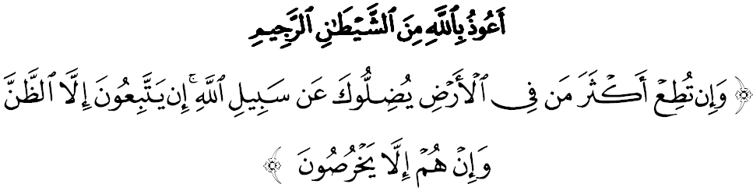
مقصودث: "دان جك كامو مغيكوت كباثقكن اورغ دموك بومي اين، نسخاي مريك اكن مثستكنمو دري جالن الله. مريك تيدق لاءين هاثله مغيكوت سغكأن سهاج دان مريك تيدق لاءين هاثله بردوستا (ترهادف الله)." (سورة الأنعام: 116)
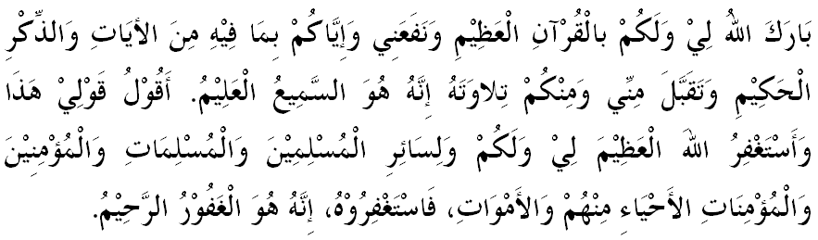

" خطبة كدوا "

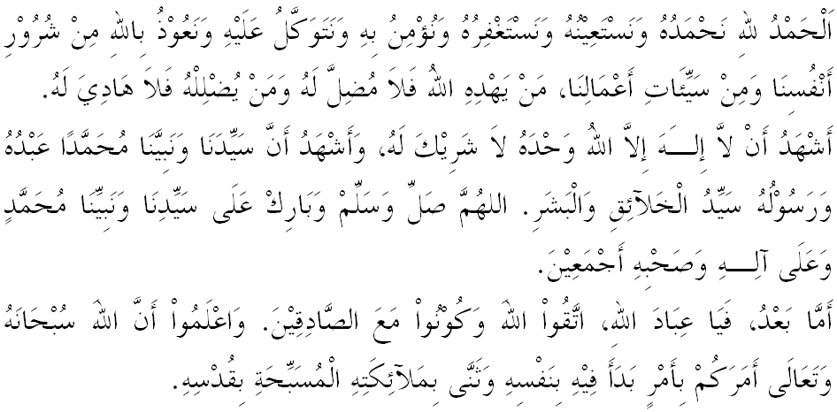
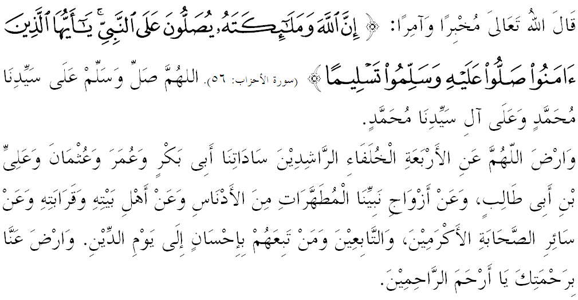
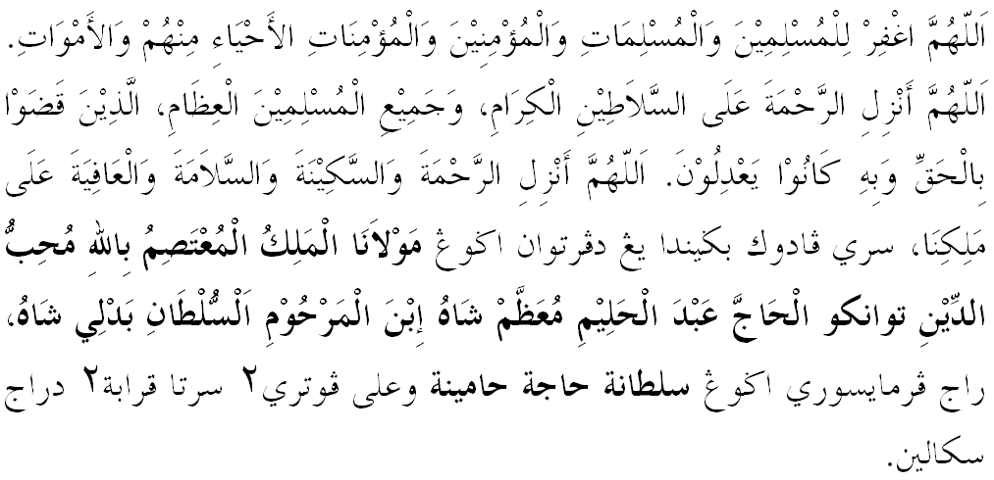
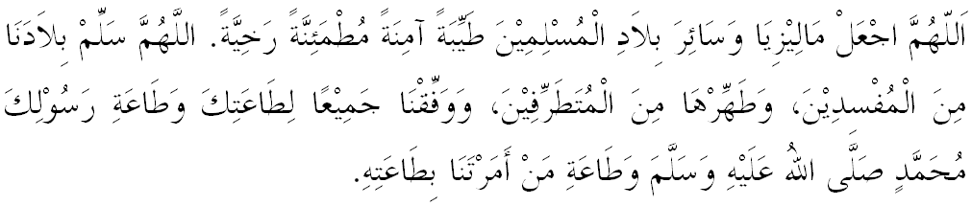يا الله يا توهن كامي. كامي مموهون اضر دغن رحمة دان فرليندوغنمو، نضارا كامي اين دان سلوروه رعيتث دككلكن دالم كامانن دان كسجهترأن. تانمكنله راس كاسيه ساييغ دانتارا كامي، ككلكنله فرفادوان دكالغن كامي. سموض دغنث كامي سنتياس هيدوف امان داماي، معمور دان سلامت سفنجغ زمان.
